**МИНИСТЕРСТВО ОБРАЗОВАНИЯ РЕСПУБЛИКИ БЕЛАРУСЬ**

**УЧРЕЖДЕНИЕ ОБРАЗОВАНИЯ**

**ГОМЕЛЬСКИЙ ГОСУДАРСТВЕННЫЙ ТЕХНИЧЕСКИЙ**

**УНИВЕРСИТЕТ ИМЕНИ П. О. СУХОГО**

Факультет автоматизированных и информационных систем

Кафедра «Информационные технологии»

Дисциплина «Операционные системы»

ОТЧЁТ ПО ЛАБОРАТОРНОЙ РАБОТЕ №2

«Сервер сценариев Windows Script Host»

Выполнил: студентка гр. ИТП-11

Рожина А.К.

Принял: преподаватель-стажёр

Карась О.В.

Гомель 2022

Задание выполняется в командном процессоре. Все команды привести в отчете по пунктам.

Создать сценарий реализующий в консольном режиме диалог с пользователем в виде меню. Сценарий должен выполняться циклически пока не выбран пункт «Выход». Первый пункт меню должен выводить информацию о создателе (ФИО, группа) и краткое описание выполняемых действий, остальные пункты реализуют действия указанные в таблице в соответствии с вариантом. Все параметры задаются в результате диалога с пользователем. При выполнении задания А, допускается использование командных файлов рассмотренных в первой лабораторной работе. Сценарий запускается в консольной версии WSH.

Задание:

А)Архивирование заданной папки.

Б)Сохранение в текстовом файле списка папок в заданном каталоге.

Dim s

do

WScript.StdOut.WriteLine "Menu:"

WScript.StdOut.WriteLine "1. Information about autor"

WScript.StdOut.WriteLine "2. Archiving of the specified folder"

WScript.StdOut.WriteLine "3. Saving a list of files in a specified folder in a text file."

WScript.StdOut.WriteLine "4. Exit"

WScript.StdOut.Write "Choose paragraph of menu (1-4):"

s = WScript.StdIn.ReadLine

Set WshShell = WScript.CreateObject("WScript.Shell")

if (s="1") Then

WScript.StdOut.WriteLine " I'm Anastasiya, student of the group ITP-11"

elseif(s="2") Then

WScript.StdOut.WriteLine "way to folder"

InputFolder = WScript.StdIn.ReadLine

WScript.StdOut.WriteLine "way rar folder"

OutputFolder = WScript.StdIn.ReadLine

InputFolder = objArgs(0) ' Путь какую папку архивировать =====================|

OutputFolder = objArgs(1) ' Путь куда архивировать ===========================|

ZipFile = OutputFolder & Date & "_test.zip" ' Как назвать ===============|

CreateObject("Scripting.FileSystemObject").CreateTextFile(ZipFile, True).Write "PK" & Chr(5) & Chr(6) & String(18, vbNullChar)

Set objShell = CreateObject("Shell.Application")

Set source = objShell.NameSpace(InputFolder).Items

objShell.NameSpace(ZipFile).CopyHere(source)

Do Until objShell.NameSpace(ZipFile).Items.Count = objShell.NameSpace(InputFolder).Items.Count

WScript.Sleep 500 ' Arbitrary polling delay

Loop

'Code=WshShell.Run("%COMSPEC% /c archive.cmd >"+way ,0,true)

elseif(s="3") Then

sPath = inputbox("Enter way to folder: ")

set oFSO = CreateObject("Scripting.FileSystemObject")

if not (oFSO.FolderExists(sPath)) then msgbox "invalid way to folder!": WScript.Quit 1

cur = oFSO.GetParentFolderName(WScript.ScriptFullName)

set oTStream = oFSO.CreateTextFile(cur & "\files.txt", true)

for each oFile in oFSO.GetFolder(sPath).Files

oTStream.WriteLine oFile.Name

WScript.Echo oFile.Name

next

oTStream.Close

end if

loop until (s="4")

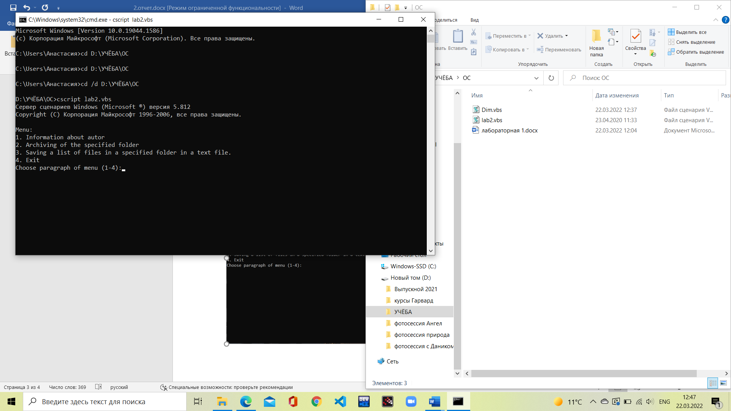

Рисунок 1 – выполнение пункта 1.

Рисунок 2 – Выполнение пункта 2

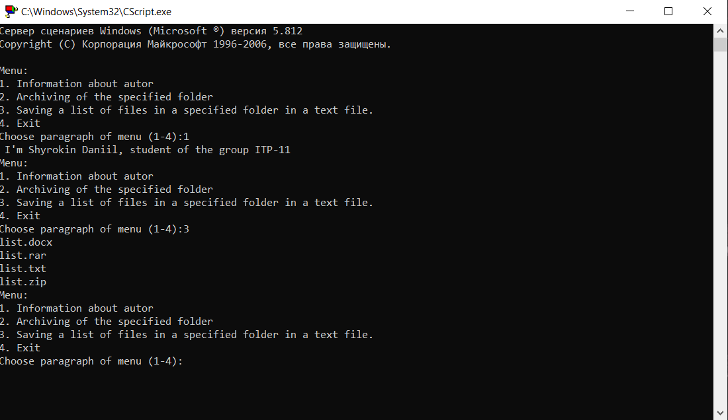

Рисунок 3 – выполнение 3 пункта

**Вывод:** в ходе лабораторной работы получилa навыки использования Visual Basic Script, а так же ознакомился с работой WSH.